Министерство образования Республики Беларусь

Учреждение образования

Белорусский государственный университет информатики и радиоэлектроники

Инженерно-экономический факультет

Кафедра экономической информатики

ОТЧЕТ

по лабораторной работе №3

на тему

**ТИПЫ ГРАФИКОВ. ЭКСПОРТ ДАННЫХ. ЛИНИИ ТРЕНДА**

|  |  |
| --- | --- |
| Выполнил: | Студент группы 772302  Раджабов Ильяс |
|  |  |

Минск 2020

Построить график изменения показателей по годам

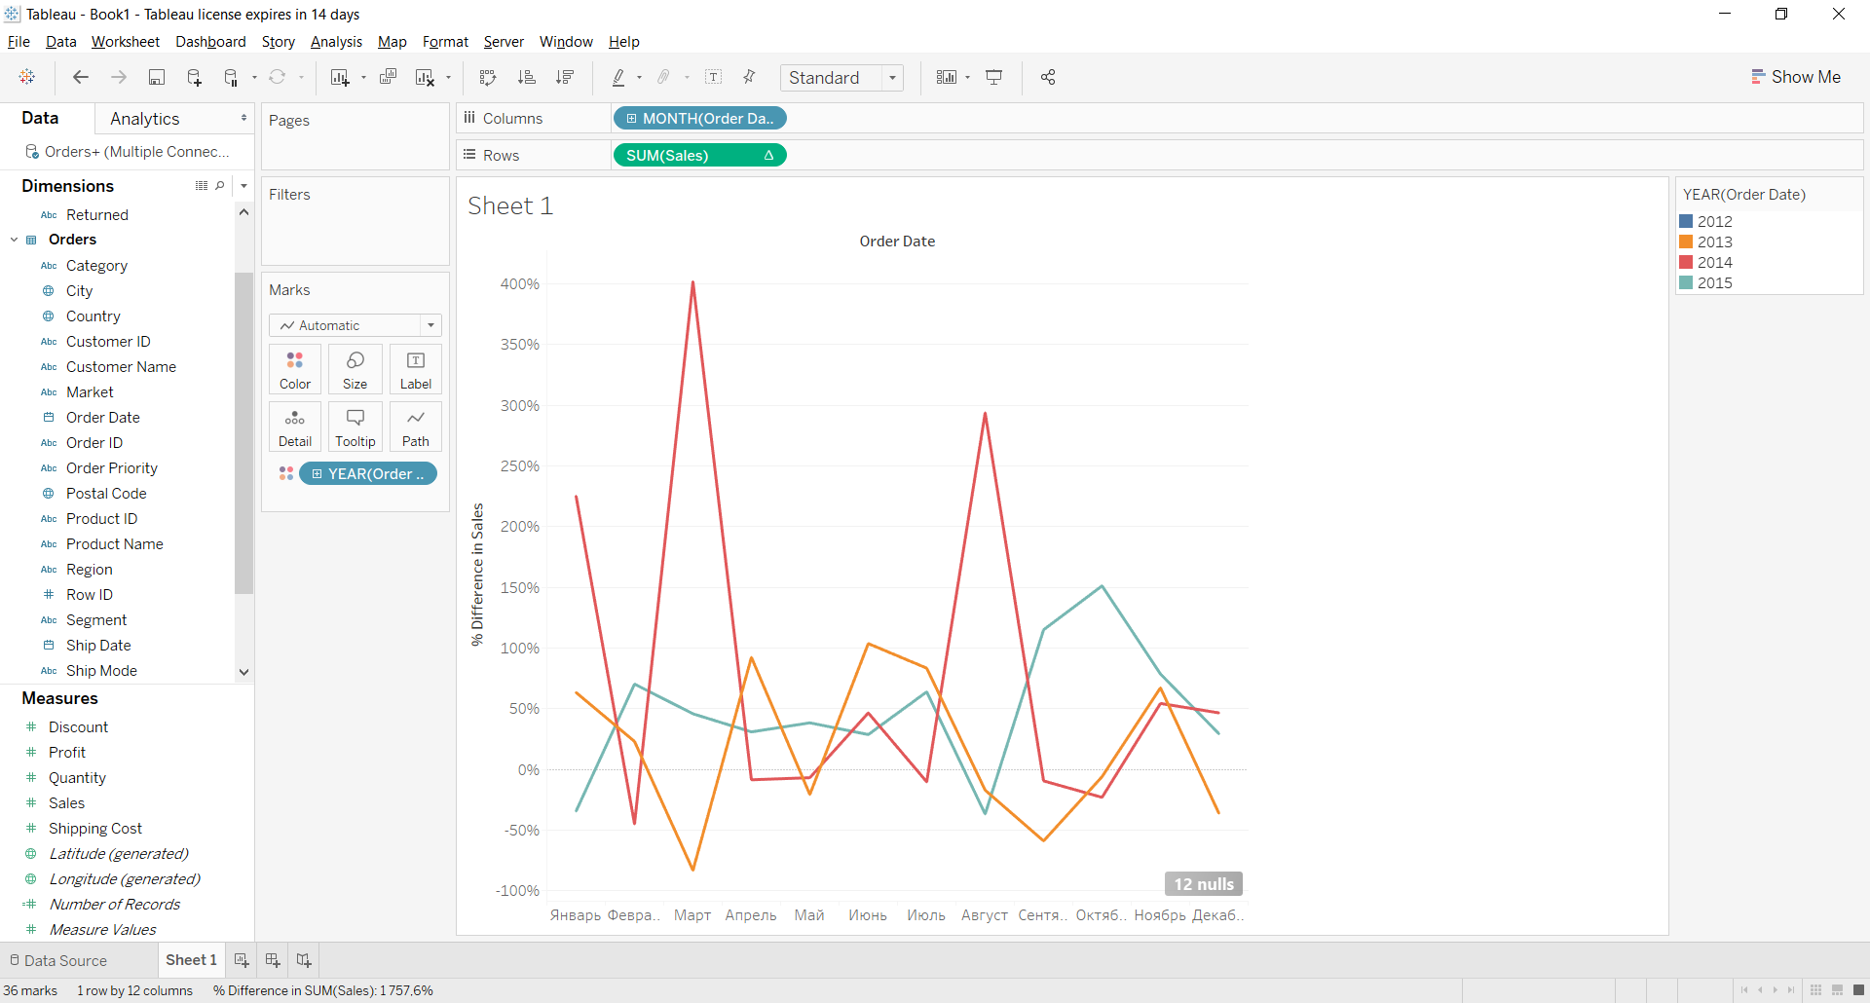

Возможность отображения множества графиков (добавим к предыдущему графику график суммарных продаж)

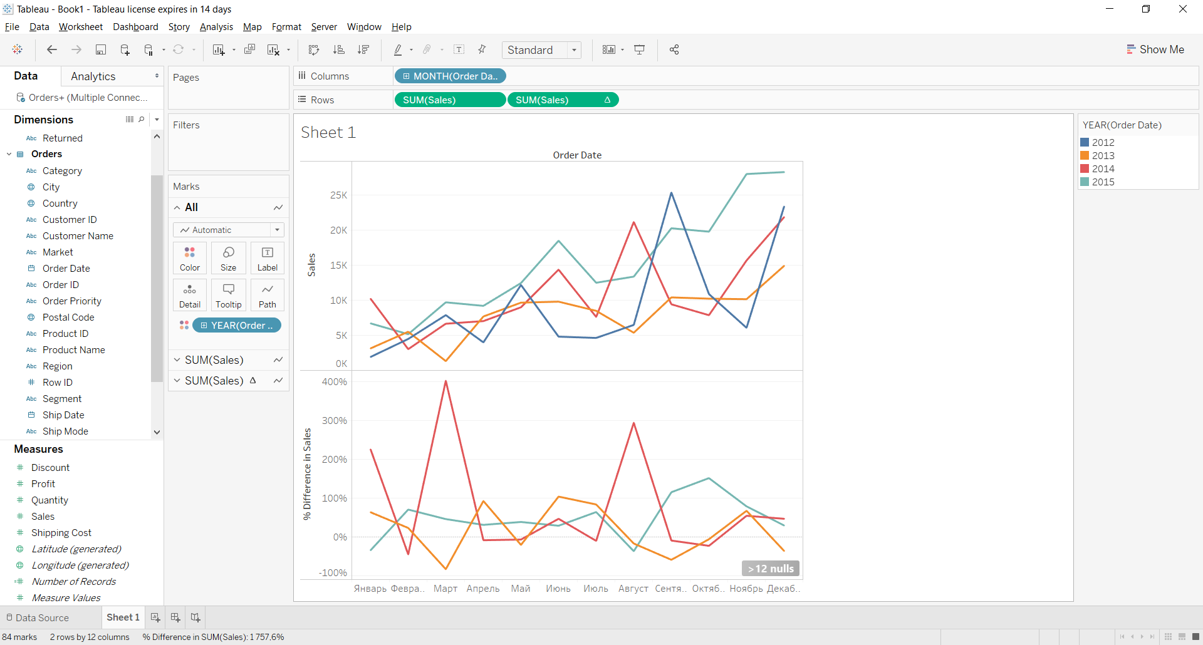

Оставили один график. Теперь при наведении на него можно узнать дополнительную информацию из другого графика

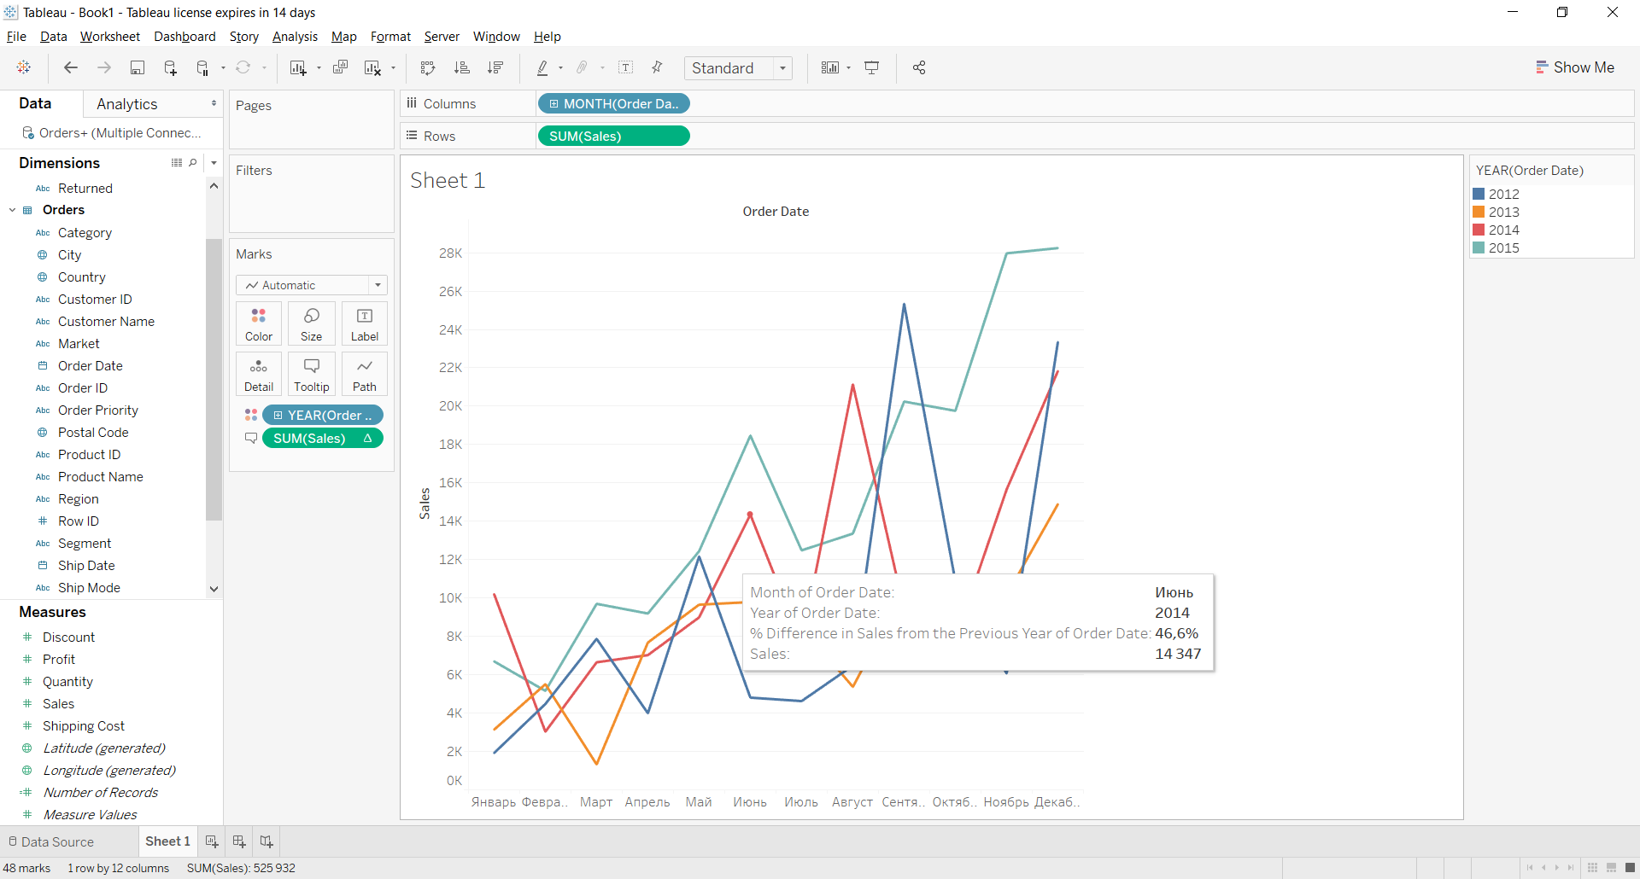

Извлечение данных

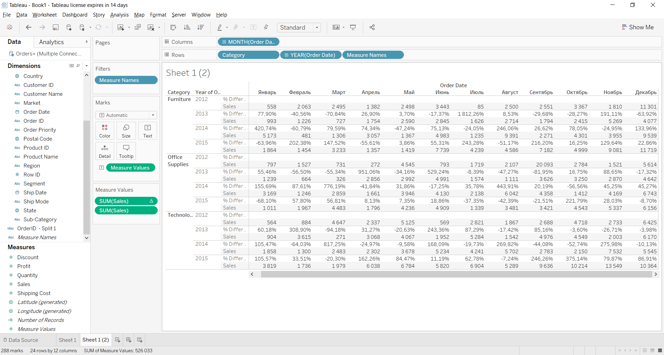

Поменяем местами оси

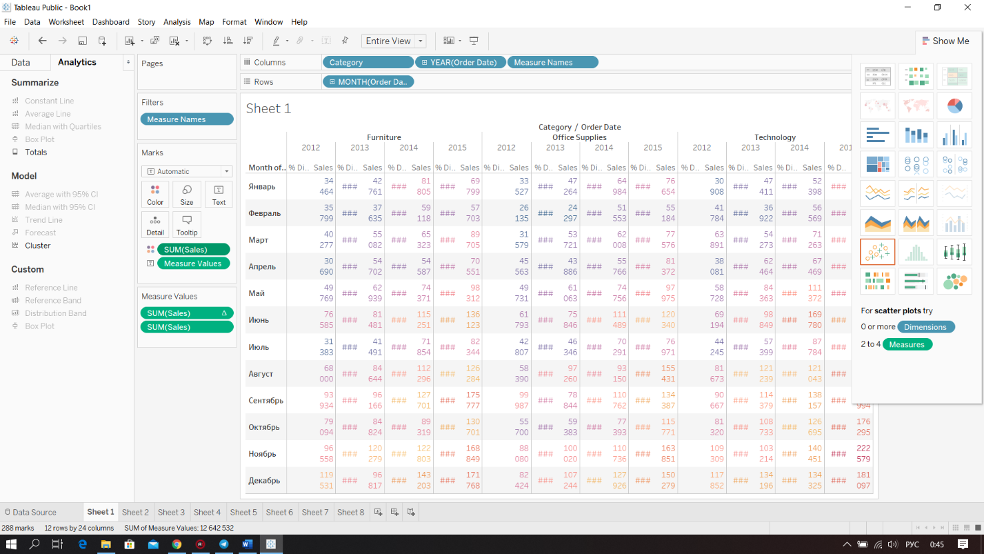

Создание карты

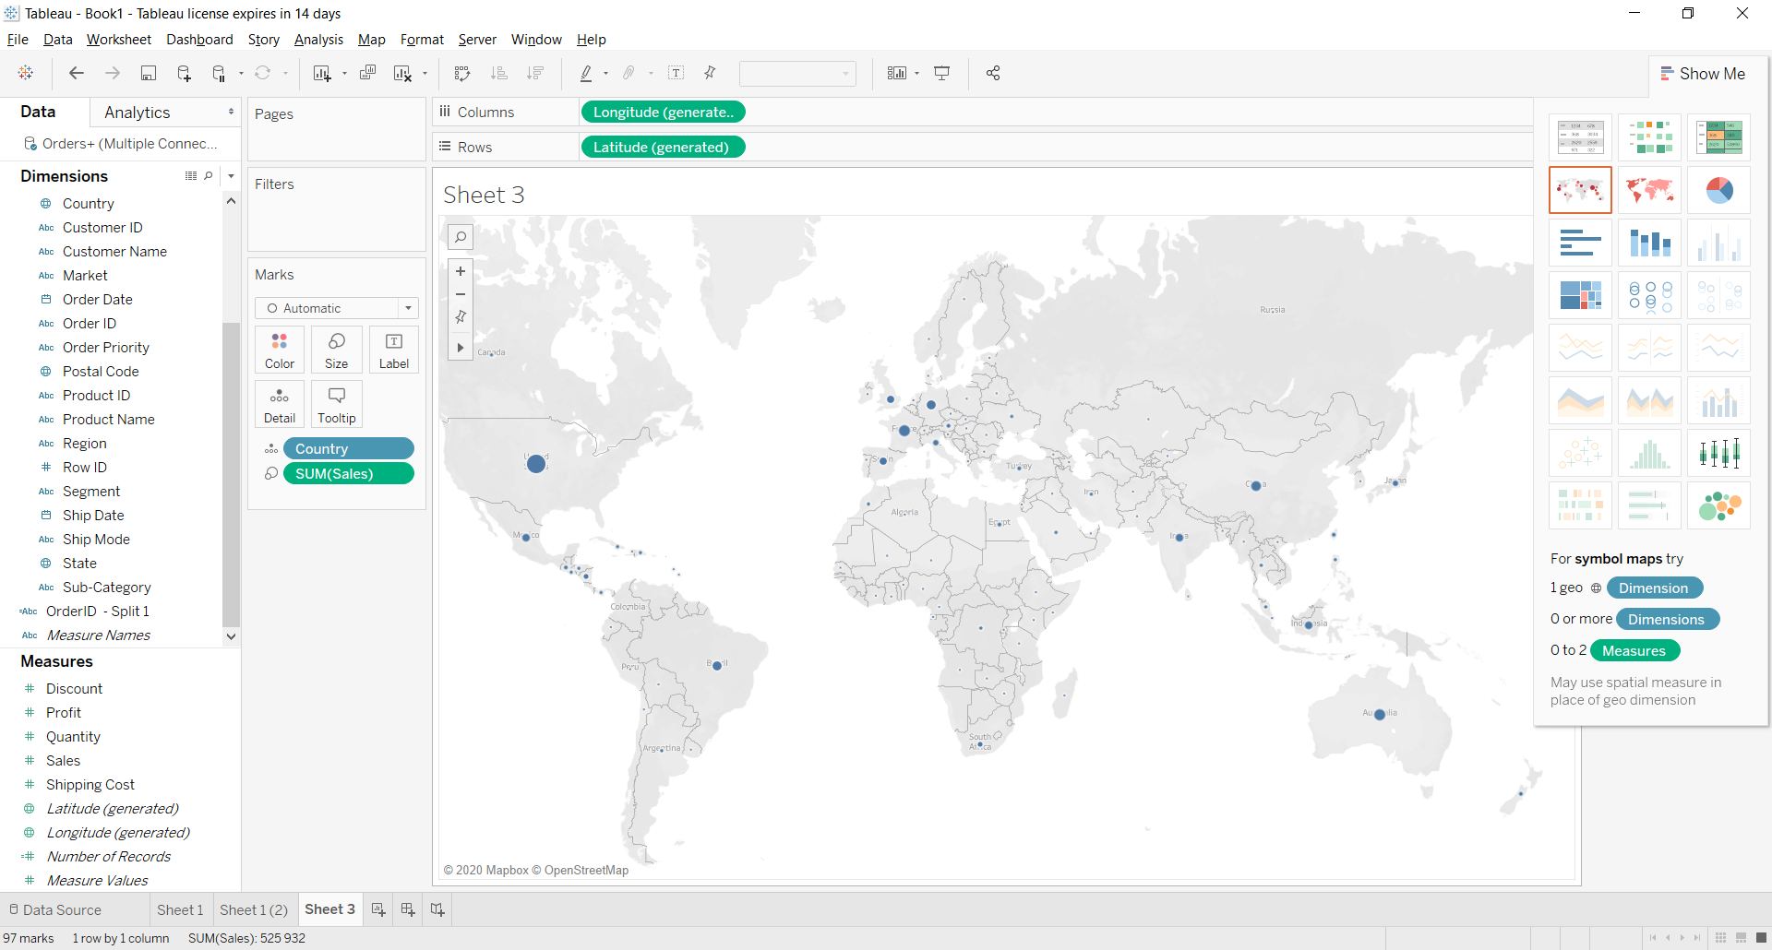

Добавим деталей

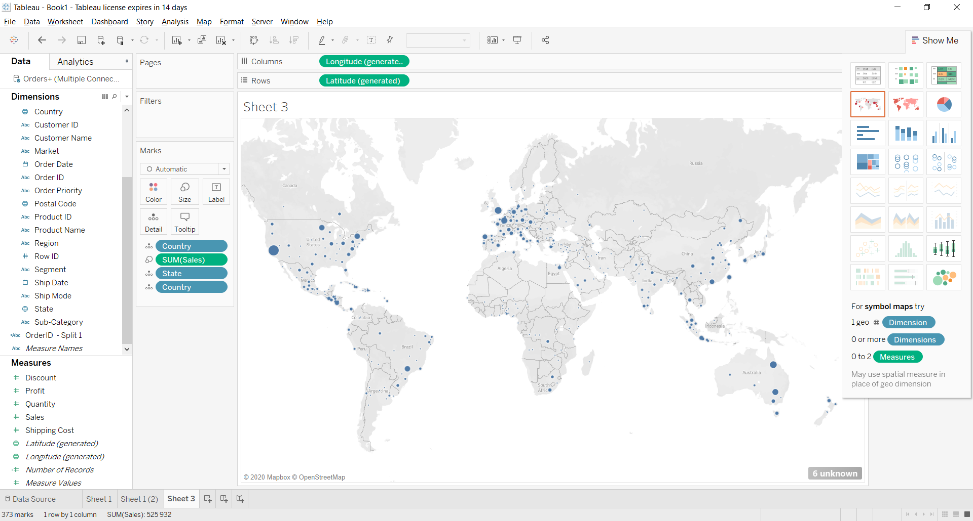

Группа стран (создали новую группу объектов)

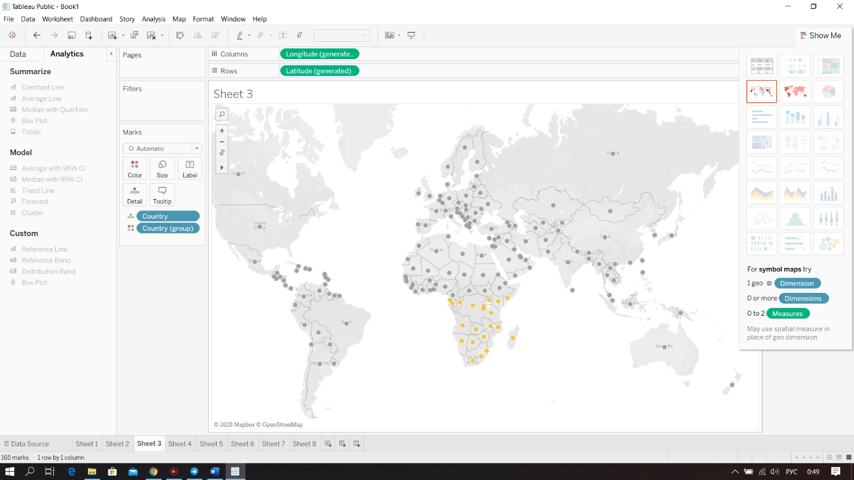

Графики для южного африки

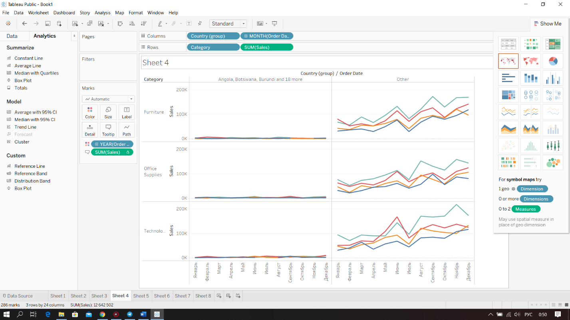

Линейный тренд

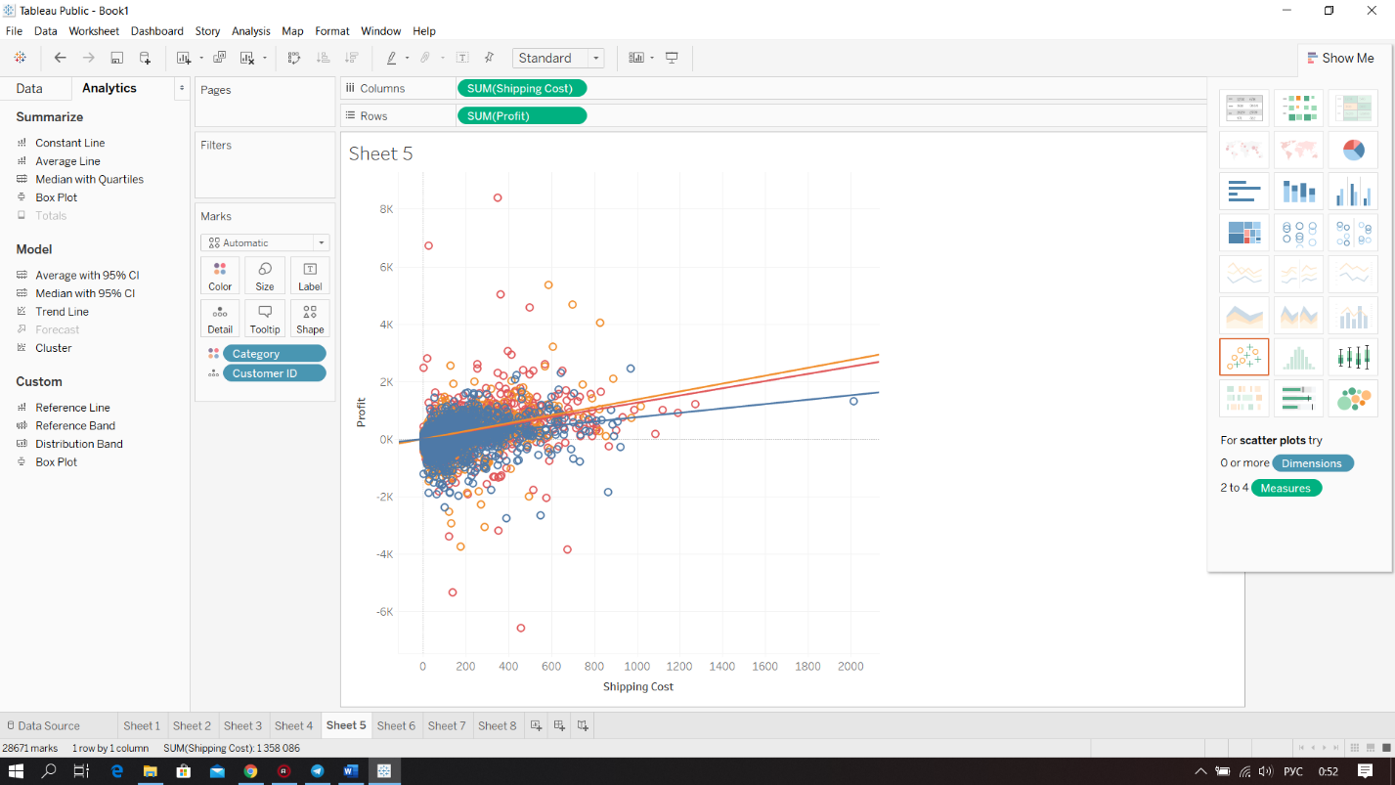

Задание 1

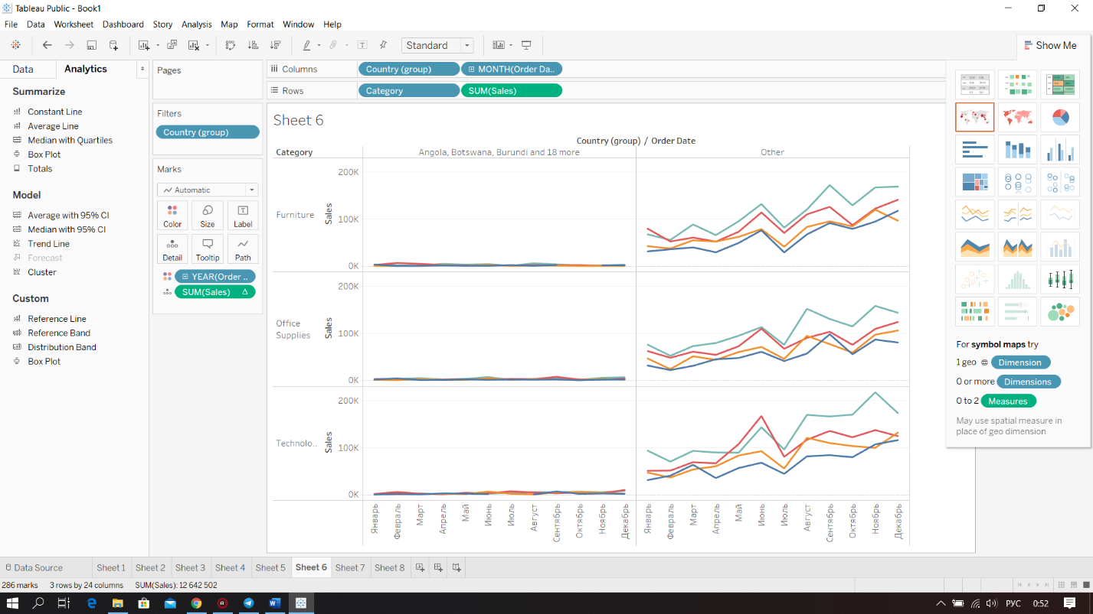

Задание 2

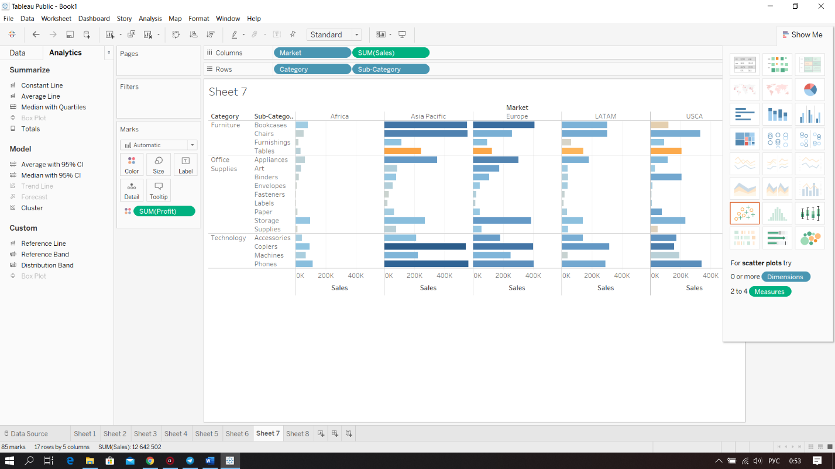

Задание 3

